REGLAS DE OPERACIÓN DEL PROGRAMA:
APOYO PARA DAÑOS CAUSADOS POR FENÓMENOS NATURALES Y SOCIO-ORGANIZATIVOS.

1.-OBJETO

Apoyar a la población que se ve afectada por la ocurrencia de un fenómeno perturbador de origen natural o antropogénico con insumos de emergencia, o mitigar el riesgo de personas en situación de peligro (amenaza), así como reequipamiento de Refugios Temporales habilitados.

2.-GLOSARIO DE TÉRMINOS
2.1. Accidente: Es el evento no premeditado, aunque muchas veces previsible, que se presenta en forma inesperada, alterando el curso normal de los acontecimientos, que lesiona o causa la muerte a las personas y ocasiona daños en sus bienes, así como a lo que le rodea;

2.2. Agente Afectable: Personas, bienes, infraestructura, servicios, planta productiva, así como el medio ambiente, que pueden ser afectados o dañados por un agente perturbador;

2.3. Agente Perturbador: Son los fenómenos de origen natural o antropogénico con potencial de producir efectos adversos sobre los agentes afectables;

2.4. Agente Regulador: Lo constituyen las acciones, instrumentos, normas, obras y en general todo aquello destinado a proteger a las personas, bienes, y los riesgos y a controlar y a prevenir los efectos adversos de un agente perturbador;

2.5. Afectado: Persona, sistema o territorio, sobre el cual actúa un fenómeno cuyos efectos producen perturbación o daño.

2.6. Contingencia: La situación de riesgo derivada de actividades humanas, tecnológicas o fenómenos naturales, que pueden poner en peligro la vida o integridad física, de uno o varios grupos de personas o a la población de determinado lugar.

2.7. Damnificado: Es la persona afectada por un agente perturbador, ya sea que haya sufrido daños en su integridad física o un perjuicio en sus bienes, de tal manera que requiere asistencia externa para su subsistencia, en tanto no se concluya la emergencia o se restablezca la situación de normalidad previa al desastre;

2.8. Desastre: Es el resultado de la ocurrencia de uno o más agentes perturbadores severos o extremos, relacionados o no, de origen natural o de la actividad humana, que cuando acontecen en un lugar y tiempo delimitados, causan daños a una comunidad;

2.9. Emergencia: Situación anormal que puede causar un daño a la sociedad y propiciar un riesgo para la seguridad e integridad de la población en general, generada o asociada con la inminencia, alta probabilidad o presencia de algún agente perturbador;

2.10.-Evacuación: La medida de seguridad, que consiste en el desalojo de la población de la zona de peligro.

2.11.-Evacuado: Es la persona que, con carácter preventivo y provisional ante la posibilidad o certeza de una emergencia o desastre, se retira o es retirado de su lugar de alojamiento usual, para garantizar su seguridad y supervivencia;

2.12.-Fenómeno Antropogénico: Agente perturbador producido por la actividad humana;

2.13.- Fenómeno Geológico: Agente perturbador que tiene como causa directa las acciones o movimiento de la corteza terrestre. A esta categoría pertenecen los sismos, las erupciones volcánicas, la inestabilidad de laderas, flujos, caídos o derrumbes, hundimientos, subsidencia y agrietamientos;

2.14.-Fenómeno Hidrometeorológico: Agente perturbador que se genera por la acción de los agentes atmosféricos, tales como: ciclones tropicales, lluvias extremas, inundaciones pluviales, fluviales y lacustres, tormentas de nieve, granizo, polvo y electricidad, heladas, sequias, ondas cálidas, gélidas y tornados;

2.15.-Fenómeno Natural: Agente perturbador producido por la naturaleza;

2.16.-Fenómeno Quimico-Teconologico: Se encuentran íntimamente ligados a la compleja vida en sociedad al desarrollo industrial y tecnológico de las actividades humanas y al uso de diversas formas de energía. Entre los que se encuentran: incendios urbanos, forestales, industriales, explosiones, fugas toxicas y derrames de sustancias químicas.

2.17.-Fenómeno Sanitario-Ecológico: Agente perturbador que se genera por la acción patógena de agentes biológicos que afectan a la población, a los animales y a las cosechas, causando su muerte o la Ley de Protección Civil alteración de su salud. Las epidemias y plagas constituyen un desastre sanitario en el sentido estricto del término. En esta clasificación también se ubica la contaminación del aire, agua, suelo y alimentos;

2.18.-Fenómeno Socio-Organizativo: Agente perturbador que se genera con motivo de errores humanos o por acciones premeditadas, que se dan en el marco de grandes concentraciones o movimientos masivos de población, tales como: manifestaciones de inconformidad social, marchas, mítines, eventos deportivos y musicales, terrorismo, sabotaje, vandalismo, accidentes aéreos, marítimos o terrestres e interrupción o afectación de los servicios básicos o de infraestructura estratégica, hambruna;

2.19. Gestión Integral de Riesgos: El conjunto de acciones encaminadas a la identificación, análisis, evaluación, control y reducción de los riesgos, considerándolos por su origen multifactorial y en un proceso permanente de construcción, que involucra a los tres niveles de Gobierno, así como a los sectores de la sociedad, lo que facilita la realización de acciones dirigidas a la creación e implementación de políticas públicas, estrategias y procedimientos integrados al logro de pautas de desarrollo sostenible, que combatan las causas estructurales de los desastres y fortalezcan las capacidades de resiliencia o resistencia de la sociedad. involucra las etapas de: identificación de los riesgos o su proceso de formación, previsión, prevención, mitigación, preparación, auxilio, recuperación y reconstrucción;

2.20. Mitigación: Es toda acción orientada a disminuir el impacto o daños ante la presencia de un agente perturbador sobre un agente afectable; Peligro (amenaza): Es la probabilidad de que se presente un evento de cierta intensidad que pueda ocasionar daño a un sitio dado.

2.21. Prevención: Conjunto de acciones y mecanismos implementados con antelación a la ocurrencia de los agentes perturbadores, con la finalidad de conocer los peligros o los riesgos, identificarlos, eliminarlos o reducirlos, evitar o mitigar su impacto destructivo sobre las personas, bienes, infraestructura, así como anticiparse a los procesos sociales de construcción de los mismos;

2.22. Refugio Temporal: Lugar físico destinado a prestar asilo, amparo, alojamiento y resguardo a personas ante la amenaza u ocurrencia de un fenómeno destructivo.

2.23. Riesgo: Daños o pérdidas probables sobre un agente afectable, resultado de la interacción entre su vulnerabilidad y la presencia de un agente perturbador.

2.24. Siniestro: Situación crítica y dañina generada por la incidencia de uno o más fenómenos perturbadores en un inmueble o instalación, afectando a su población o equipo, con posible afectación de instalaciones circundantes;

2.25. Subsecretaria: Subsecretaria de protección Civil y Gestión de Riesgos; y

2.26. Vulnerabilidad: Susceptibilidad o propensión de un agente afectable a sufrir daños o pérdidas ante la presencia de un agente perturbador, determinado por factores físicos, sociales, económicos y ambientales.

3.- LINEAMIENTOS

3.1.1. Será en el ámbito municipal y estatal la cobertura de los beneficios, referentes a la adquisición de insumos de emergencia con la finalidad de prevenir o mitigar los daños causados por dichos fenómenos mencionados.

3.2. Población Objetivo
3.2.1. Personas afectadas por algún siniestro.
3.2.2. Personas en riesgo.
3.2.3. Refugios temporales municipales habilitados.
3.2.4. Centros de acopio Municipales habilitados.
3.2.5. Representantes de la Sociedad Civil, que solicite el apoyo para grupos de personas en situación de riesgo y/o vulnerabilidad

4.- DOCUMENTACIÓN REQUERIDA
4.1. Unidades municipales: Presentar solicitud por escrito dirigida al Subsecretario de Protección Civil y Gestión de Riesgos, firmada y sellada,
4.2. Población en general: Presentar solicitud por escrito dirigida al Subsecretario de Protección Civil y Gestión de Riesgos, debidamente firmada.
4.3. Proporcionar copia de una identificación.

- 5.- DERECHOS Y OBLIGACIONES DE LOS BENEFICIADOS

5.1 Derechos

5.1.1. Recibir un trato respetuoso digno y equitativo.
    - 5.1.2. Decidir si autoriza que sus datos personales sean publicados
5.2. Obligaciones

5.2.1 Proporcionar la información y documentación necesaria para la elaboración del recibo de donación.
5.2.2. Acudir en las fechas y lugares señalados para recoger el apoyo correspondiente.
5.2.3. Firmar en el recibo correspondiente a la entrega del apoyo otorgado;
5.2.4. Hacer uso correcto del apoyo recibido.

6.- CRITERIOS DE SELECCIÓN.

6.1. Personas o áreas afectadas por un agente perturbador.
6.2. Personas o áreas en situación de riesgo y/o vulnerabilidad
6.3. En el caso de áreas afectadas o en situación de riesgo el Subsecretario determinara si se envía el apoyo de insumos de emergencia.
6.4. El Subsecretario de Protección Civil analizará la solicitud de apoyo y decidirá si procede la solicitud.

7.- TRAMITE.

7.1. Realizar solicitud de apoyo.
7.2. Lugar y fecha
7.3. Dirigida al Subsecretario de Protección Civil y Gestión de Riesgos.
7.4. Especificar tipo de apoyo y cantidad.
7.5. Propósito del apoyo.
7.6. Firma del solicitante.

En el caso de áreas afectadas o en situación de emergencia, la Subsecretaria de Protección Civil realizara una tarjeta informativa justificando la entrega del apoyo.

8.- CAUSAS DE SUSPENSIÓN DEL APOYO

8.1. El que no acuda a recibir el apoyo en el lugar y tiempo definido
8.2. Que no quiera recibir el apoyo o que condicione recibirlo

9.- CARACTERÍSTICAS DEL APOYO
9.1. El apoyo depende de la solicitud del insumo requerido (láminas, cobijas, catres y colchonetas), así como, de las existencias en su momento.
9.2. Para entrega del apoyo no se exigirá cuotas de recuperación.

10.- DIAGRAMA DE FLUJO DEL PROCESO DE SELECCIÓN

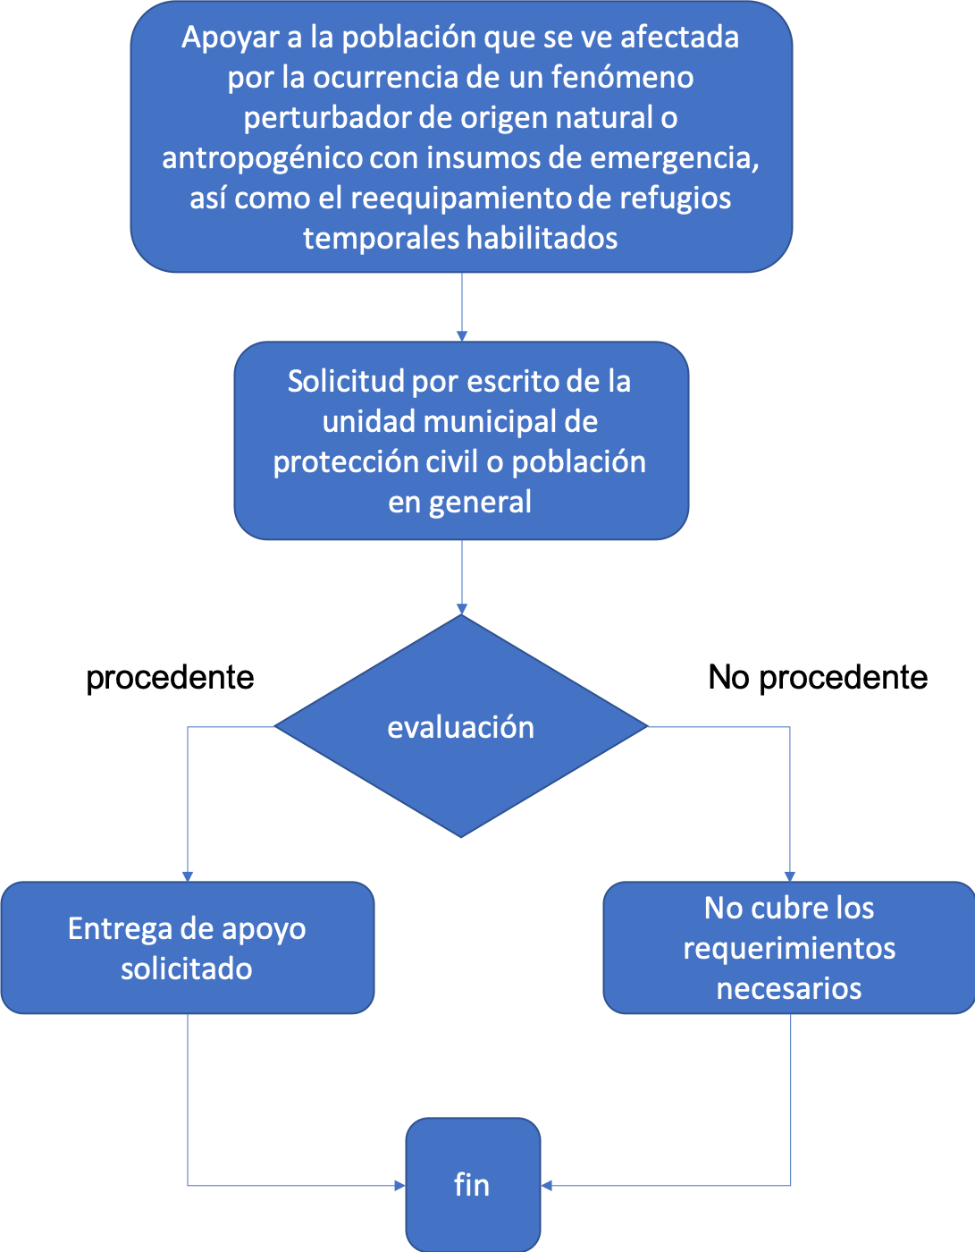

REGLAS DE OPERACIÓN DEL PROGRAMA:

HERRAMIENTAS A UNIDADES MUNICIPALES DISTRIBUIDAS DE LA SUBSECRETARIA DE PROTECCIÓN CIVIL Y GESTIÓN DE RIESGOS DEL ESTADO DE HIDALGO

1.-OBJETO
Dotar de manera complementaria el nivel de equipamiento a las unidades municipales de Protección civil y población que se encuentra en riesgo por desastre o emergencia causada por fenómenos perturbadores de origen natural y antropogénicos con la finalidad de proteger la vida de las personas, integridad física, patrimonio y entorno de la población Hidalguense.

2.-GLOSARIO DE TÉRMINOS

2.1.-Accidente: Es el evento no premeditado, aunque muchas veces previsible, que se presenta en forma inesperada, alterando el curso normal de los acontecimientos, que lesiona o causa la muerte a las personas y ocasiona daños en sus bienes, así como a lo que le rodea;

2.2.-Agente Afectable: Personas, bienes, infraestructura, servicios, planta productiva, así como el medio ambiente, que pueden ser afectados o dañados por un agente perturbador;

2.3.- Agente Perturbador: Son los fenómenos de origen natural o antropogénico con potencial de producir efectos adversos sobre los agentes afectables;

2.4.-Afectado: Persona, sistema o territorio, sobre el cual actúa un fenómeno cuyos efectos producen perturbación o daño.

2.5.-Brigada: Grupo de personas que se organizan, se capacitan y se adiestran en funciones básicas de respuesta a emergencias tales como: primeros auxilios, combate a connatos de incendio, evacuación, búsqueda y rescate;

2.6.-Cambio Climático: Es el cambio en el clima, atribuible directa o indirectamente a la actividad humana, que altera la composición de la atmosfera mundial y que se suma a la variabilidad climática natural observada durante periodos comparables.

2.7.-Contingencia: La situación de riesgo derivada de actividades humanas, tecnológicas o fenómenos naturales, que pueden poner en peligro la vida o integridad física, de uno o varios grupos de personas o a la población de determinado lugar.

2.8.-Damnificado: Es la persona afectada por un agente perturbador, ya sea que haya sufrido daños en su integridad física o un perjuicio en sus bienes, de tal manera que requiere asistencia externa para su subsistencia, en tanto no se concluya la emergencia o se restablezca la situación de normalidad previa al desastre;

2.9.- Desastre: Es el resultado de la ocurrencia de uno o más agentes perturbadores severos o extremos, relacionados o no, de origen natural o de la actividad humana, que cuando acontecen en un lugar y tiempo delimitados, causan daños a una comunidad;

2.10.-Emergencia: Situación anormal que puede causar un daño a la sociedad y propiciar un riesgo para la seguridad e integridad de la población en general, generada o asociada con la inminencia, alta probabilidad o presencia de algún agente perturbador;

2.11.-Fenómeno Antropogénico: Agente perturbador producido por la actividad humana;

2.12.- Fenómeno Geológico: Agente perturbador que tiene como causa directa las acciones o movimiento de la corteza terrestre. A esta categoría pertenecen los sismos, las erupciones volcánicas, la inestabilidad de laderas, flujos, caídos o derrumbes, hundimientos, subsidencia y agrietamientos;

2.13.-Fenómeno Hidrometeorológico: Agente perturbador que se genera por la acción de los agentes atmosféricos, tales como: ciclones tropicales, lluvias extremas, inundaciones pluviales, fluviales y lacustres, tormentas de nieve, granizo, polvo y electricidad, heladas, sequias, ondas cálidas, gélidas y tornados;

2.14.-Fenómeno Natural: Agente perturbador producido por la naturaleza;

2.15.-Fenómeno Quimico-Teconologico: Se encuentran íntimamente ligados a la compleja vida en sociedad al desarrollo industrial y tecnológico de las actividades humanas y al uso de diversas formas de energía. Entre los que se encuentran: incendios urbanos, forestales, industriales, explosiones, fugas toxicas y derrames de sustancias químicas.

2.16.-Fenómeno Sanitario-Ecológico: Agente perturbador que se genera por la acción patógena de agentes biológicos que afectan a la población, a los animales y a las cosechas, causando su muerte o la Ley de Protección Civil alteración de su salud. Las epidemias y plagas constituyen un desastre sanitario en el sentido estricto del término. En esta clasificación también se ubica la contaminación del aire, agua, suelo y alimentos;

2.17.-Fenómeno Socio-Organizativo: Agente perturbador que se genera con motivo de errores humanos o por acciones premeditadas, que se dan en el marco de grandes concentraciones o movimientos masivos de población, tales como: manifestaciones de inconformidad social, marchas, mítines, eventos deportivos y musicales, terrorismo, sabotaje, vandalismo, accidentes aéreos, marítimos o terrestres e interrupción o afectación de los servicios básicos o de infraestructura estratégica, hambruna;

2.18.-Gestión Integral de Riesgos: El conjunto de acciones encaminadas a la identificación, análisis, evaluación, control y reducción de los riesgos, considerándolos por su origen multifactorial y en un proceso permanente de construcción, que involucra a los tres niveles de Gobierno, así como a los sectores de la sociedad, lo que facilita la realización de acciones dirigidas a la creación e implementación de políticas públicas, estrategias y procedimientos integrados al logro de pautas de desarrollo sostenible, que combatan las causas estructurales de los desastres y fortalezcan las capacidades de resiliencia o resistencia de la sociedad. Involucra las etapas de: identificación de los riesgos o su proceso de formación, previsión, prevención, mitigación, preparación, auxilio, recuperación y reconstrucción;

2.19.-Grupos Voluntarios: Son las personas físicas o morales que se han acreditado ante las autoridades competentes y que cuentan con personal, conocimientos, experiencia y equipo necesarios, para prestar de manera altruista y comprometida, sus servicios en acciones de protección civil;

2.20.-Mitigación: Es toda acción orientada a disminuir el impacto o daños ante la presencia de un agente perturbador sobre un agente afectable; Peligro (amenaza): Es la probabilidad de que se presente un evento de cierta intensidad que pueda ocasionar daño a un sitio dado.

2.21.-Prevención: Conjunto de acciones y mecanismos implementados con antelación a la ocurrencia de los agentes perturbadores, con la finalidad de conocer los peligros o los riesgos, identificarlos, eliminarlos o reducirlos, evitar o mitigar su impacto destructivo sobre las personas, bienes, infraestructura, así como anticiparse a los procesos sociales de construcción de los mismos;

2.22.-Reconstrucción: La acción transitoria orientada a alcanzar el entorno de normalidad social y económica que prevalecía entre la población antes de sufrir los efectos producidos por un agente perturbador en un determinado espacio o de riesgos existentes, asegurando la no generación de nuevos riesgos y mejorando para ellos las condiciones preexistentes;
2.23.-Riesgo: Daños o pérdidas probables sobre un agente afectable, resultado de la interacción entre su vulnerabilidad y la presencia de un agente perturbador.

2.24.-Refugio Temporal: Lugar físico destinado a prestar asilo, amparo, alojamiento y resguardo a personas ante la amenaza u ocurrencia de un fenómeno destructivo.

2.25.-Siniestro: Situación crítica y dañina generada por la incidencia de uno o más fenómenos perturbadores en un inmueble o instalación, afectando a su población o equipo, con posible afectación de instalaciones circundantes;

2.26.-Subsecretaria: Subsecretaria de protección Civil y Gestión de Riesgos; y

2.27.-Vulnerabilidad: Susceptibilidad o propensión de un agente afectable a sufrir daños o pérdidas ante la presencia de un agente perturbador, determinado por factores físicos, sociales, económicos y ambientales.

3.- LINEAMIENTOS

3.1. Cobertura

3.1.1. Será en el ámbito municipal y estatal la cobertura de los beneficios, referentes a la adquisición de herramientas zapa, con la finalidad de eficientar su labor en materia de protección civil.

3.2. Población Objetivo

3.2.1 Unidades Municipales de Protección Civil.
3.2.2 representante de la sociedad civil, que solicite el apoyo para grupos de personas en situación de riesgo y/o vulnerabilidad
3.2.3 grupos de brigadistas o voluntarios

4.- DOCUMENTACIÓN REQUERIDA

4.1. Unidad Municipal: Presentar solicitud por escrito dirigida al Subsecretario de Protección Civil y Gestión de Riesgos, firmada y sellada.
4.2. Representantes de la Sociedad Civil: Presentar solicitud por escrito dirigida al Subsecretario de Protección Civil y Gestión de Riesgos, firmada.
4.3. Grupos de brigadistas o voluntarios: Presentar solicitud por escrito dirigida al Subsecretario de Protección Civil y Gestión de Riesgos, firmada.
4.4. Proporcionar copia de una identificación.
4.5. El Subsecretario de Protección Civil analizará la solicitud de apoyo y decidirá si procede la solicitud.

5.- DERECHOS Y OBLIGACIONES DE LOS BENEFICIADOS

5.1. Derechos

5.1.1. Recibir un trato respetuoso digno y equitativo.
5.1.2. Decidir si autoriza que sus datos personales sean publicados.

5.2. Obligaciones

5.2.1. Proporcionar la información y documentación necesaria para la elaboración del recibo de donación.
5.2.2. Acudir en las fechas y lugares señalados para recoger el apoyo correspondiente.
5.2.3. Firmar en el recibo correspondiente a la entrega del apoyo otorgado.
5.2.4. Hacer uso correcto del apoyo recibido.

6.- TRAMITE

6.1 Realizar solicitud de apoyo.
6.2 Lugar y fecha.
6.3 Dirigida al Subsecretario de Protección Civil y Gestión de Riesgo
6.4 Especificar tipo de apoyo y cantidad.
6.5 Propósito del apoyo.
6.6 Firma del solicitante.

En el caso de áreas afectadas o en situación de emergencia, la Subsecretaría de Protección Civil y Gestión de Riesgos, realizara una tarjeta informativa justificando la entrega de apoyo.

7.- CAUSAS DE SUSPENSIÓN DEL APOYO

7.1. El que no acuda a recibir el apoyo en el lugar y tiempo definido
7.2. Que no quiera recibir el apoyo o que condicione recibirlo

8.- CARACTERÍSTICAS DEL APOYO

8.1. El apoyo consiste en un kit de herramientas de zapa (palas, picos, azadones, rastrillos, abate fuegos y barretas) el cual dependerá de las existencias en su momento.
8.2. Para entrega del apoyo no se exigirá cuota de recuperación

9.- DIAGRAMA DE FLUJO DEL PROCESO DE SELECCIÓN

